**UNIVERSIDAD AUTÓNOMA DE QUERÉTARO**

**Facultad de Informática**

Alumno: Jiménez Isasi Alejandro.

Expediente: 267811.

Carrera: Ingeniería de software.

Semestre: 7mo.

Fecha: 31/08/2020.

Asignatura: Arquitectura de Sistemas Distribuidos.

Investigación: Funcionamiento detallado de PING y TRACERT.

# Funcionamiento detallado de PING y TRACERT.

Ping es una pequeña línea de código y lo que hace es enviar desde su posición un paquete de información de 32 bytes al destino que usted haya seleccionado, ¿para qué? para comprobar que usted tiene comunicación con el destino. También es considerado como un método muy común para solucionar problemas de accesibilidad de dispositivos. Utiliza una serie de mensajes de eco del Protocolo de mensajes de control de Internet (ICMP) para determinar:

* Si un host remoto está activo o inactivo.
* La demora de ida y vuelta en la comunicación con el anfitrión.
* Paquete perdido.

El comando ping primero envía un paquete de solicitud de eco a una dirección, luego espera una respuesta. El ping es exitoso solo si la solicitud de eco llega al destino y el destino puede obtener una respuesta de eco a la fuente dentro de un tiempo predeterminado llamado tiempo de espera. Pero si el ping falla es porque hay pérdidas por el camino.

¿Cómo hacer ping?

Sobre la consola escribes ping seguido del nombre de dominio o IP al que quieres llegar, seguido de la tecla Enter.

Ejemplo:

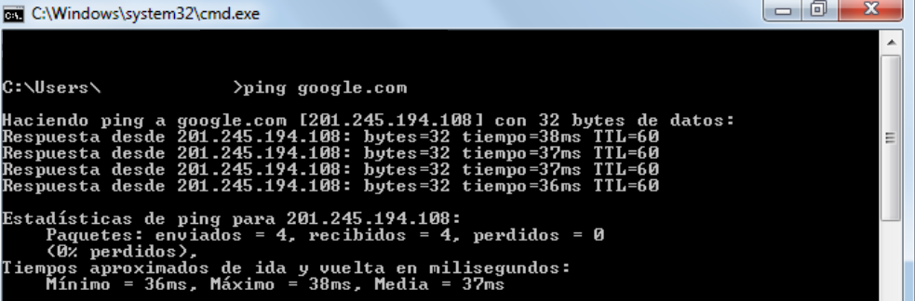

¿Qué es tracert?

Un Tracert o Traceroute envía paquetes eco (igual que el ping) pero éste nos muestra la ruta que toma hacia el destino al que queremos llegar, mostrándonos en ese camino datos como los host por los que pasa y el tiempo que se toma en cada salto hasta llegar al destino. El tracert tiene una ventaja contra en ping, y es que aquí podemos ver hasta qué punto y host llegamos en caso de que tengamos un fallo en la comunicación con el destino.

Se envían tres datagramas, cada uno con un valor de campo de tiempo de vida (TTL) establecido en uno. El valor TTL de 1 hace que el datagrama "se agote" tan pronto como llegue al primer enrutador en la ruta; este enrutador luego responde con un mensaje ICMP de tiempo excedido (TEM) que indica que el datagrama ha expirado.  
  
Ahora se envían otros tres mensajes UDP, cada uno con el valor TTL establecido en 2, lo que hace que el segundo enrutador devuelva TEM ICMP. Este proceso continúa hasta que los paquetes llegan realmente al otro destino. Dado que estos datagramas intentan acceder a un puerto no válido en el host de destino, se devuelven los mensajes ICMP Port Unreachable, indicando un puerto inalcanzable; este evento indica al programa Traceroute que ha finalizado.  
  
El propósito detrás de esto es registrar el origen de cada mensaje ICMP de tiempo excedido para proporcionar un seguimiento de la ruta que tomó el paquete para llegar al destino.

¿Cómo hacer tracert?

Sobre la consola escribes tracert seguido del nombre de dominio o IP al que quieres llegar, seguido de la tecla Enter.

Ejemplo:

